農林課からのお知らせ
加増池の廃止計画について

配布日
令和8年8月20日
お問い合わせ先
農林課 農地整備係 TEL 22-1700 内線2223・2227
FAX 24-3570 Email：nseibi@city.komoro.nagano.jp

加増池は、これまで農業用ため池として利用されてきましたが、近年は宅地開発や水田から畑作への転換が進んだことにより、農業用水としての利用はほとんど無くなっています。
また、この池は水道のように水源から給水する方式ではなく、雨水や湧水を貯めて農業用水として使う仕組みでしたが、現在は貯水も行っていない状況です。
一方で、加増池より高い場所でゲリラ豪雨などが発生した場合、池の容量を超える水が流れ込み、堤（土手）を越えて水があふれたり、堤そのものが崩れたりすることで、池の下流にある住宅に大きな被害が生じるおそれがあります。
このような危険性を踏まえ、小諸市では危険なため池の廃止を順次進めています。
加増池の廃止について、ご意見やご不明な点がございましたら、下記までお気軽にご連絡ください。
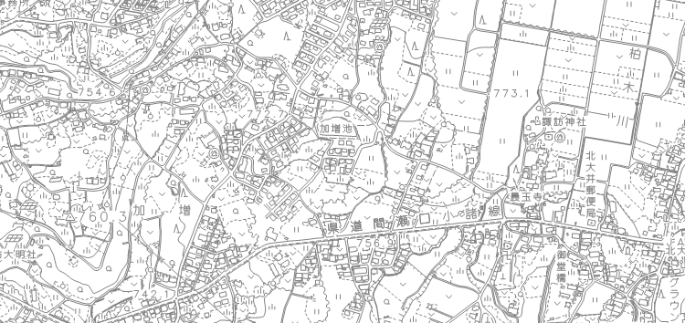
破堤した場合の
被害予想区域
位 置 図

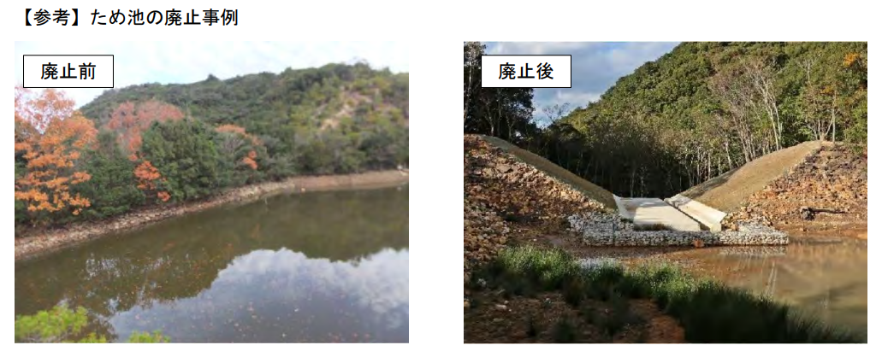

※廃止工法は、堤体の一部撤去を第一に検討中です。
廃止工事は、令和10年以降を予定しています。

